ГБОУ СОШ «ОЦ» с. Старая Шентала

Творческий проект
по технологии на тему:
«Зимнее утро». Вышивка крестом.

Выполнила: ученица 9 класса, Михалева Виктория

Руководитель проекта: учитель изобразительного искусства
и технологии Яковлева Т.А

2015г.

Содержание

Введение……………………………………………………...…………………3
1. Выбор проекта, её обоснование …………………………………………..5
2 История развития вышивки……………………………………………….7
3.Теоретические сведения вышивки крестом…………………………….…9
4. Выбор модели и экономическое обоснование проекта………….….... .11
5. Требования к изделию, материалы, инструменты и оборудование, необходимы для выполнения работы……………………………………….……12
6.Схема вышивки «Зимнее утро»…………………………….......................14
7.Технология выполнения и оформления вышивки………………………………………………………………….....................15
Заключение
Список литературы
Приложения

Введение

История человечества всегда шла рука об руку с развитием различных ремесел и искусств и история вышивки не исключение. С глубокой древности человек, еще не имея всего доступного нам сегодня опыта и устоявшихся стереотипов, уже обладал эстетическим восприятием, которое, при всей своей очевидной непрактичности, становилось причиной различных попыток найти способ как-то украсить свою жизнь, собственный быт и окружающий мир. И с освоением умения шить почти сразу зародилось простейшее рукоделие, от которого произошли все современные виды вышивки.
Время шло, и техник становилось все больше, появлялись новые ткани и инструменты. Сложность этого занятия возрастала, хотя и простые для освоения техники никуда не делись, продолжая практиковаться для развлечения. Традиционно вышивку принято считать женским занятием, но этот вид рукоделия в наше время практикуется и многими мужчинами. Ведь вышивка учит терпению и развивает моторику пальцев, что немаловажно, не говоря уже про радующий глаз результат.
Актуальность вышивки как искусства и ее практическая ценность состоят в том, что вполне можно при некоторой сноровке украсить неповторимым и оригинальным рисунком самые разные собственные вещи. Помимо этого вышивка открывает и совершенно уникальные возможности для изготовления подарков своими руками. В наши дни наблюдается возрождение интереса к вышивке, к народному творчеству. Изучение истоков народного творчества является неотъемлемой частью эстетического и патриотического воспитания.
Огромной популярностью сегодня пользуются вышитые картины. Это отличное украшение для дома, которое хранит тепло рук вышивальщицы, является уникальным произведением искусства.
Благодаря современным технологиям производства тканей и ниток, а также наличию всевозможных программ, позволяющих даже новичку создать из любого понравившегося рисунка схему, вышивка становится общедоступной для любого желающего. Кроме того, существует множество фирм, которые производят готовые наборы для вышивания, в состав таких наборов входит ткань-основа, специальные вышивальные нитки в нужном количестве, схема, и подробнейшая инструкция по вышивке. Ассортимент таких наборов очень велик, это и репродукции известных картин, и специально разработанные дизайнерами пейзажи, натюрморты, схемы детской тематикой, изображения цветов, животных и многое другое.
Вышивка сегодня — это увлекательный, творческий процесс, позволяющий не только отвлечься от проблем насущных, но и создать своими руками прекрасные картины и предметы интерьера, которые будут радовать вас и ваших близких долгие годы.

1. Выбор проекта и формирование цели и задач.
Моя проблема – украсить мою комнату. Хочется украсить комнату как-то особенно. У меня было много вариантов, как украсить комнату. Например, купить картину, наклеить фотообои или украсить вышивкой.
Я выбрала вышивку, так как вышитые картины – произведение искусства. У меня было три варианта как приобрести вышитую картину.

Я выбираю вышить самой, так как купленная вышитая картинка будет стоить около 450,00-500,00 рублей, а если заказать, то стоимость будет выше купленной вышитой картинки. Таким образом, я выбираю вышить своими руками.
Основной целью данного проекта является создание картины посредством вышивки крестом в эстетических и практических целях.
Чтобы достичь мне мою цель мне нужно выполнить следующие задачи.
1. Собрать материал.
2. Выбрать рисунок вышивки.
3. Выбрать набор для вышивания.
4. Выбрать инструменты для вышивания.
5. Соблюдать технику безопасности.(см. приложение 4)

- История развития вышивки.
Вышивание является одним из самых распространенных видов народного искусства, рукоделия. Его возникновение связано с появлением первого стежка, сделанного первобытными людьми при скреплении шкуры убитого мамонта. Конечно, сначала появилось шитье, как необходимость. Со временем появилась вышивка, в качестве декоративного дополнения к шитью. Ведь материалы из которых создавали одежду разнообразием не отличались, а вышивка всегда давала возможность сделать наряд особенным, не похожим на другие.
Искусство вышивания имеет многовековую историю. Колыбелью вышивки был Восток, где она традиционно использовалась для украшения и придания индивидуальности одежде. Вышивались платки, платья, верхняя одежда, сбруя и седла лошадей, предметы интерьера. На востоке вышивка выполнялась на тончайших тканях золотыми и серебряными нитями и украшалась драгоценными камнями. Вышитая одежда во все времена была признаком богатства и показывала статус владельца.
Так как древние народы были пастухами, то и первые ткани и вышивки выделывались из шерсти. Впоследствии, когда в Египте были открыты волокнистые свойства некоторых растений, преимущественно пеньки и льна, из них стали выделывать ткани, которые позволяли шить белоснежные религиозные облачения. Позднее в Индии начали выращивать первый хлопок и стали делать тончайшие ткани, по которым вышивали шерстяными, хлопковыми и золотыми нитками. Шелковые ткани и нитки получили распространение только в нашем веке, т.к. китайцы ревностно оберегали все связанное с их производством. В древние века позволить носить изделия из шелка или вышитые шелком могли только правители и их ближайшее окружение.
О существовании вышивки в эпоху Древней Руси говорят находки археологов, относящиеся к 9-10 веков. Это фрагменты одежды, украшенные узорами, выполненные золотыми нитями. Золотым шитьём в далёкие времена украшали предметы быта, одежду знатных людей.
На Руси очень ценились вышитые сорочки, сарафаны, платки, которые одевали только по большим праздникам. Также вышивались полотенца, скатерти, рушники. Каждая вышивка имела свое назначение. Вышивки на рубахах располагалась на местах соприкосновения тела человека с внешним миром (т.е. по вороту, рукавах, подолу) и выполняли роль оберега. В вышивке полотенец нашли свое отражение космологические представления людей, идеи, связанные с культом плодородия и культом предков. В первую очередь это касается орнамента народного шитья, в котором вплоть до 2-й четверти XX века сохраняются древние символы.
Для вышивки использовали лен, коноплю, шерсть, окрашенные отварами трав и кореньев, кроме того, разноцветные шелка, золотые и серебряные нити. Считалось, что и сама льняная нить, из которой ткалась рубаха, тоже непроницаема для духов зла.
Чаще всего использовались нитки красного, оранжевого и черного цветов, так как они «сжигали» злые помыслы и порчу, направленные на человека. Желтые и красные нитки символизировали солнце, которому поклонялись практически все язычники. Черный цвет – это цвет земли, признак плодородия. Для украшения рубах использовались и кусочки различных тканей, особенно кумачовые, которые тоже заполнялись вышивкой, как и основная ткань. Таким образом, узор вышивки и его цвет служили магическим защитным барьером от проникновения к телу всевозможной нечисти, они были призваны отгонять зло и призывать добро.
У русских вышивальщиц всегда существовали любимые мотивы и композиции. Чаще всего это геометрические орнаменты. В них преобладают ромбы, прямоугольники, квадраты. Из этих же элементов состоят фигуры людей, зверей и птиц, изображения растений.
В основном вышивки выполнялись крестом или различными видами глади. Мотивы для такой вышивки передавались из поколения в поколение, создавая в каждой из древне-русских областей свой неповторимый, свойственный только ей стиль. Так появилось владимирское шитье, выполняемое крупными рельефными стежками, русская гладь, потрясающая своей красотой и простотой, александровская контурная гладь, искусство вышивки белой гладью и т.д.
С появлением книгопечатанья, мотивы стали печататься, что способствовало распространению техник по всей России. Особое направление вышивки, возникшее на Руси, — это древнерусское лицевое шитье. Традиционно такие произведения шитья включают в себя основное изображения — святых, сцен их жития, евангельских или библейских сюжетов — и кайму с орнаментом, с шитыми литургическими и вкладными надписями. Такая вышивка выполнялась на дорогих тканях шелковыми нитями, нередко тончайшими нитями из чистого серебра и золота.
С появлением машинной вышивки, ручная работа не утратила своей популярности. Сегодня в массовом производстве одежды и аксессуаров, а также в символике государственной власти: флагах, гербах, конечно же используется машинная вышивка, ручная вышивка крестом и гладью выделилась в отдельное направление.
Вручную по-прежнему расшивается церковная одежда, только натуральным шелком и жемчугом вышиваются иконы, очень дорого ценятся вышитые гладью и крестиком картины и предметы интерьера: скатерти, салфетки, прихватки, полотенца и т.д. Особое место занимает вышитая одежда, вышивка на одежде всегда уникальна и не оставит владелицу такой вещи незамеченной.
Вышивка - дело кропотливое, требующее не просто усидчивости и терпения, но и способности найти свободное время от домашних дел.

- Теоретические сведения вышивки крестом.

Вышивки декоративного и прикладного характера чаще всего выполняют по толстой, в четыре нити, и более тонкой канве, ткани типа рогожки, а также на всех видах полотна с равномерным переплетением, где легко отсчитывать нити. Для вышивки, украшающей одежду, подходят ткани хлопчатобумажные, шелковые и из синтетического волокна. Нитки для вышивания выбирают в зависимости от толщины материала. По толстой канве можно вышивать шерстяной пряжей. Для декоративной вышивки на полотне или по тонкой канве используют разноцветные хлопчатобумажные нитки. Вышивку на тонких тканях (шелк, батист, тонкая шерсть с синтетикой и т. п.) выполняют более тонкими нитками - мулине.
Кроме основного материала и ниток необходимо иметь еще иглы, наперсток, ножницы, пяльцы.
Иглу по толщине и длине выбирают в зависимости от материала, на котором будут выполнять вышивку, от толщины нитки для вышивания и, наконец, от характера рисунка.
Чаще всего используют короткие тупые иглы с большим ушком. Игла должна быть немного толще, чем нитка для вышивания. Игла оставляет в ткани прокол, через который затем протягивается рабочая нить. Если игла тоньше нитки, прокол получается узким, нитка через него проходит с трудом, цепляется, лохматится и поэтому быстрее рвется. Если игла очень острая, ее надо затупить, спилив конец. Но для мережки - ажурного шитья - требуется, наоборот, игла с острым концом, легко входящим в подрубленный край.
Наперсток используют главным образом при работе на толстом материале, когда требуется сильно нажимать на иглу.
Небольшие острые ножницы пригодятся для обрезания конца рабочей нитки и для подрезания нитей в ткани (при вышивании прорезной глади и мережек).
Пяльцы или рамку для вышивания используют для натяжения ткани. На натянутой ткани легче работать, стежки ложатся ровнее, вышивка получается аккуратнее и красивее. Кроме того, на натянутой ткани лучше выявляется структура вышивки, что особенно важно при сложной технике и рисунке.
Простейшее натяжение создается в руках следующим образом: участок ткани положим на указательный палец левой руки и оба его конца придерживаем, слегка натягивая большим и средним пальцами.
Для исполнения крупных и сложных вышивок необходима специальная рама. Для более простых и учебных работ можно использовать круглые или квадратные пяльцы размером 15-18 см. Без пялец, например, совершенно невозможно обойтись при вышивании некоторых видов ажурной мережки.
Существует несколько видов вышивки крестом, среди которых самый распространенным является односторонний простой полный крест. Крест простой односторонний выполняется в следующей последовательности: первый стежок - снизу слева вверх направо; а второй снизу справа вверх налево. От первого стежка ко второму рабочая нитка проходит на изнаночной стороне по вертикали сверху вниз. Если надо выполнить несколько крестиков, расположенных рядом по горизонтали, то выполняют сначала все первые (нижние), затем вторые (верхние). Только при соблюдении этого правила вышивка получится аккуратной.

- Выбор модели и экономическое обоснование проекта.

Изучив теоретический материал, я пошла в магазин. Я не могла определиться. Мне все нравилось. Но больше всего мне понравились вышивки: «На лугу» (приложение № 1), Зимнее утро» (приложение № 2) и « Подсолнухи» (приложение № 3) . Вышивки я смотрела довольно долго, но рассмотрев и оценив варианты, я выбрала для работы картину номер два. Это довольно сложная вышивка, но зато очень красивая и мне будет её интересно вышивать.
Мои критерии:
1. Я хочу вышивку – зимнее утро
2. Я хочу иметь вышивку большим размером
Таким образом, мне подходит вышивка под №2.

Расчет себестоимости.
Затраты | Количество | Общая стоимость
Набор для вышивки | 1 шт. | 250 руб.
Рамка | 1 шт. | 100 руб.
Итого: | 2 шт. | 350 руб.
Так как инструменты я не приобретала, а только использовала, то я их не учитывала. Поэтому общая стоимость изделия составляет 350 рублей.

- Требования к изделию, материалы, инструменты и оборудование, необходимы для выполнения работы

Характеристика изделия
Название изделия | Панно»Зимнее утро»
Функциональное значение | Украшение интерьера
Пользователь | Любой человек
Единичное или массовое производство | Единичное производство
Требования к материалам | Прочность, экологичность
Метод изготовления | Ручной
Внешний вид, стиль | Изделие с элементами народных традиций
Требования с точки зрения безопасности | Изделие не должно иметь элементов, которыми можно пораниться

Материалы, инструменты и оборудование.
Материалы:
- хлопчатобумажная канва (белая);
- нитки мулине (белые, бледно-жёлтые, жёлто-зелёные, зелёные);
- бисер;
- деревянная рамка со стеклом.
Оборудования, инструменты и приспособления:
- гладильная доска;
- утюг;
- швейная игла;
- ножницы;
- напёрсток;
- игольница;
- пяльцы с винтом;
- схема для вышивки.
Выявление основных параметров и ограничений к изделию.
Изделие должно отвечать следующим требованиям:
- Изделие должно быть выполнено аккуратно.
- Изделие должно соответствовать выбранной стилистике.
- Изделие должно быть красивым.
- Изделие должно быть практичным.

- Схема вышивки.

В наборе очень важна схема, по которой вышивается картинка. Символы на схеме должны хорошо читаться, быть достаточно крупными и контрастными. Схема должна быть как чёрно-белой символьной, так и цветной с символами или без них. Сегодня в магазинах рукоделия и в киосках с прессой можно также найти множество журналов со схемами вышивок и подробными инструкциями и рекомендациями. В одном приобретенном журнале мне очень понравилась схема для вышивки «Зимнее утро».(приложение 5)

- Технология выполнения и оформления вышивки.

Выполнение технологических операций. Шов «Крест» широко используют в цветной вышивке для украшения салфеток, подушек, скатертей, блузок, картин. Я выбрала простой односторонний крест. В этом случае крест образуется только с одной стороны ткани - лицевой. В зависимости от того, как вышивают крестики по горизонтали или по вертикали - определяют технику выполнения.
Вышивая вышивку, я придерживалась определенных правил:
1. Крестом вышивают по канве, по продернутым ниткам и по счету ниток.
2. В начале работы необходимо определить центр полотна. Совместить его с центром вышивки, указанным на схеме стрелками.
3. В начале работы необходимо закрепить с помощью нескольких стежков, которые впоследствии будут закрыты вышивкой. В дальнейшем для закрепления необходимо прятать концы ниток под стежками изнанки.
4. Шов выполняют слева направо. Нитку закрепляют в нижнем углу клеточки и ведут ее по диагонали в противоположный угол. Прокалывают ткань иглой сверху вниз и протаскивают нитку. Получается половина крестика. Иглу вводят в противоположный угол клеточки, и крестик готов.
Если вышивают ряд крестиков, то сначала делают ряд косых стежков с наклоном в правую сторону, а на обратном ходе — ряд стежков, перекрывающих первые с наклоном в левую сторону.
- Вышивка дополняется «стежком» в 3 нитки мулине.
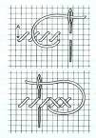
Вышивку традиционно оформляют в раму, при этом ее нужно натянуть на подрамник или наклеить на картон. Стекло обязательно нужно положить поверх вышивки, оно защитит вышивку и почти всегда в этом случае становиться крайне актуальным вопрос об уходе за работой.

Заключение

За время своей работы я значительно углубила знания в истории вышивки.
Доказала, что изготовленные мной изделия не принесет никакого вреда окружающей среде, так как изготовлен из экологически-чистых материалов.
Но чтобы удовлетворить свои желания и задумки потребовались выдержка, терпение, ну и конечно материальные средства, без которых в наше время никуда.
По моему мнению, проделанная работа оказалась очень интересной и познавательной.
Таким образом, я выполнила все поставленные перед собой задачи и полностью удовлетворена проделанной работой. На мой взгляд, изделие у меня получилось красивым, интересным, оригинальным, и я считаю, что выполненная мною вышивка «Зимнее утро» очень понравиться моей семье, так как, выполняя, её я соблюдала все рекомендации, работала аккуратно.
Я поняла, что вещи, сделанные своими руками – они бесценны.

Список литературы

1.Выгонов В.В. Трудовое обучение. Поделки, модели, игрушки. Москва: «Первое сентября», 2002.
2.http://www.modulle.ru/device/vyshivka
3. krestx.ru.
4. http://folkler.ru/kostyum/narodny_kostyum_na_rusi

Приложение 1
Схема вышивки «На лугу»
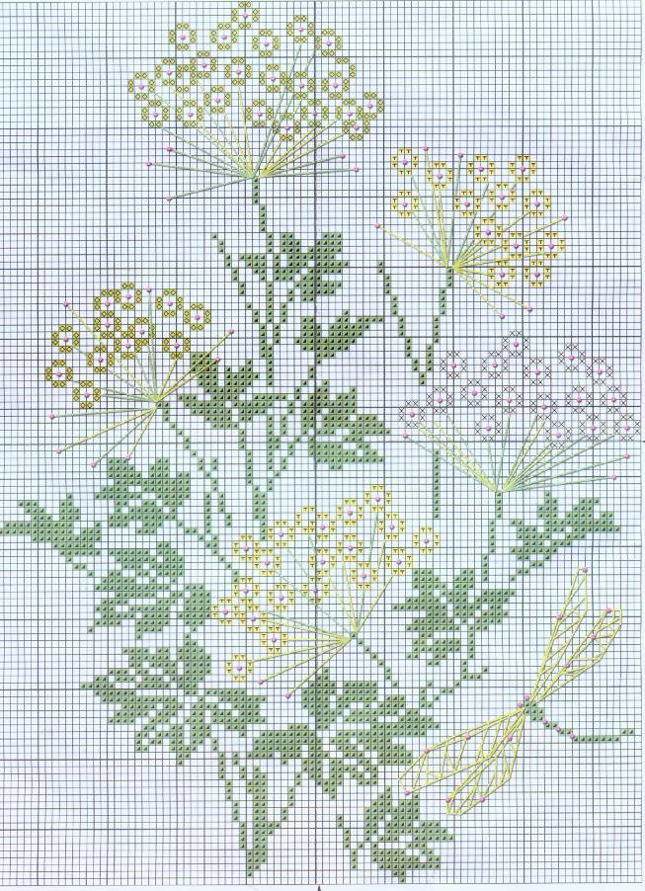

Приложение №2
Схема вышивки «Зимнее утро»

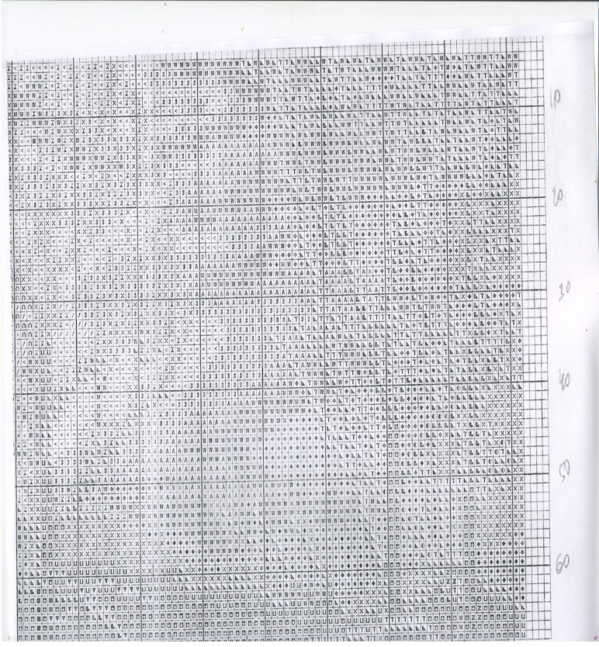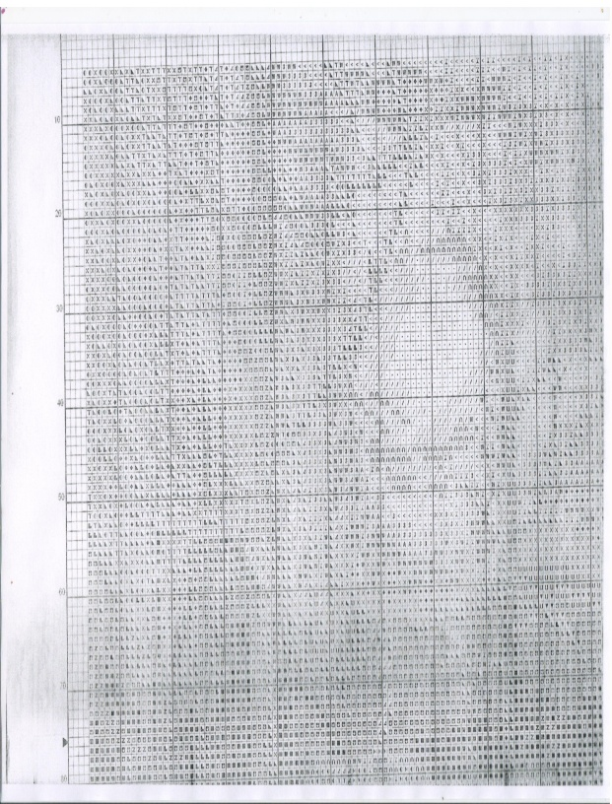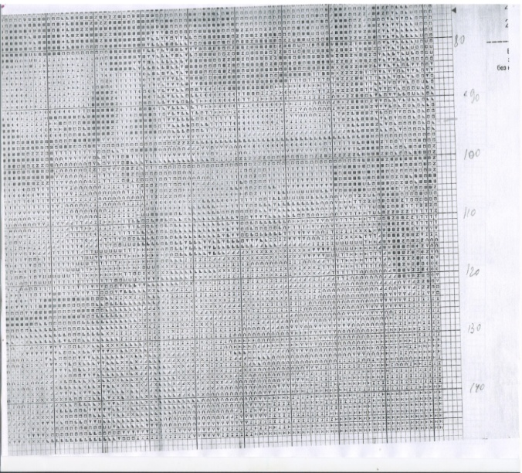

Приложение №3
Схема вышивки «Подсолнухи»

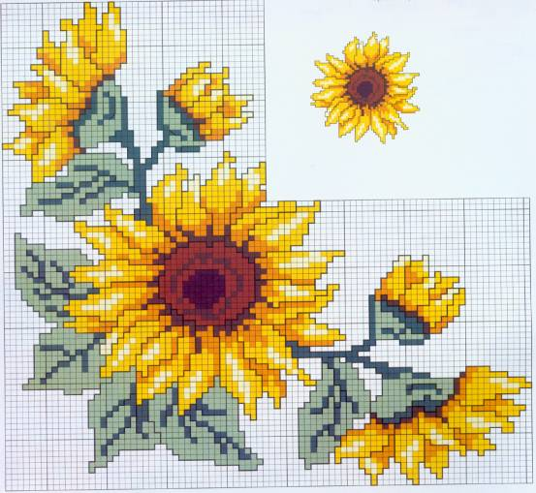

Приложение № 4
Техника безопасности и культура труда

Организация рабочего места. Прежде чем начать вышивать, мне нужно организовать своё рабочее место. Для начала я уберу все посторонние вещи в тумбочку, а затем приготовлю все нужные материалы, инструменты и приспособления, чтобы в ходе работы не отвлекаться.
Правила обращения с иглой:
- Не бросать иголки.
- Не втыкать их в одежду. Ни в коем случае не брать их в рот.
- Во время работы пользоваться игольницей.
- Во время работы иголки использовать только по назначению.
Правила обращения с ножницами:
- Не резать ножницами на ходу.
- Во время работы ножницы должны лежать справа на столе с сомкнутыми лезвиями.
3. Передавать и передавать ножницы нужно сомкнутыми лезвиями к себе, кольцами
вперёд.
Санитарно-гигиенические требования.
- Нельзя перекусывать нитку зубами.
- Перед началом работы необходимо вымыть руки.
- Рекомендуется делать перерывы в работе не реже чем через 45минут, так как при данном занятии утомляются глаза, устают пальцы.
- По окончанию работы посчитать количество иголок и булавок в игольнице. Их должно быть столько, сколько было в начале работы. Убрать рабочее место.

